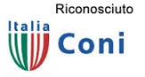
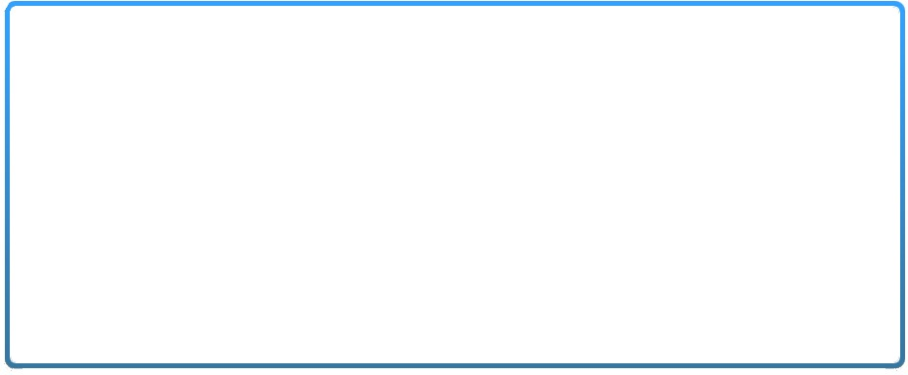
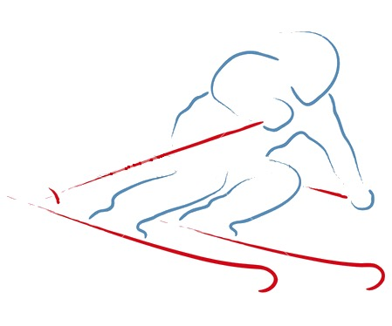
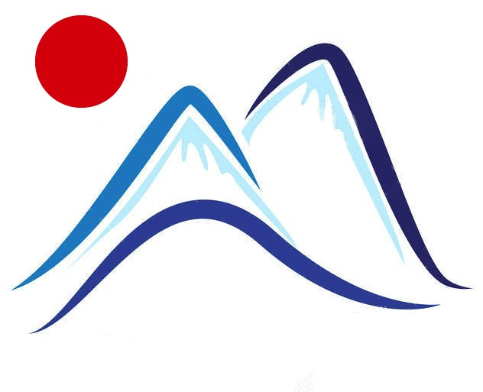
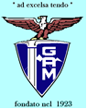
www.sci club cormano.it
Associazione Sportiva Dilettantistica

IN COLLABORAZIONE CON G.A.M. MILANO

Con il Patrocinio di
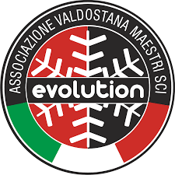

CORSO DI SCI PER BAMBINI/E, RAGAZZI/E, ADULTI 2018 AL SABATO

4 lezioni collettive di 3h ciascuna (massimo 7/8 allievi per Maestro)

IL CORSO SI SVOLGE NEI SABATI:
27 Gennaio – 10 Febbraio – 24 Febbraio – 10 Marzo
a Pila (AO)
4 Viaggi A/R in Bus G/T- 12 ore di scuola in 4 lezioni – Assicurazione e tessera UISP

Costo del corso
Dai 4 anni fino ai 15 anni compiuti € 191
Dai 16 anni e adulti € 198
Gara di fine corso e premiazione finale
Possibilità di noleggiare l’attrezzatura (casco incluso) a prezzi scontatissimi

GLI SKIPASS sono esclusi dal costo del corso e sono sempre a prezzo scontato !
Skipass gratuito per i bambini fino a 8 anni compiuti
Le nostre fermate
Milano: Via Frigia (lato della Scuola)
Milano: Piazza Belloveso (di fronte all'edicola)
Cormano: Piazza Giussani (lato COOP)
Cormano: Via L. da Vinci (altezza civico 20)
Marcallo - Mesero: in Autostrada (fermata Autostradale) A RICHIESTA

